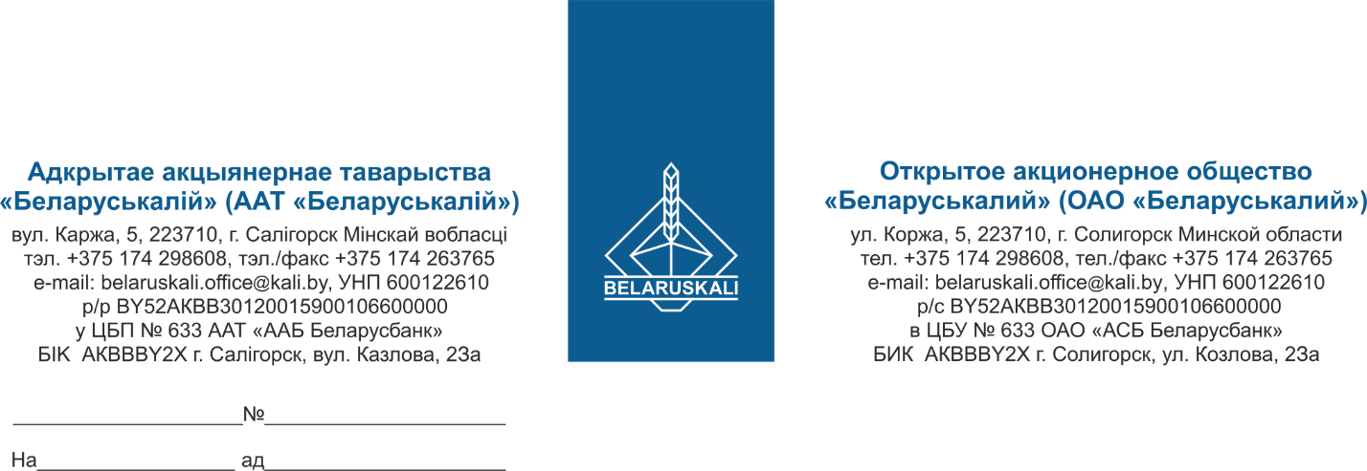
Руководителю организации
О предоставлении предложения

В рамках процедуры закупки путем изучения конъюнктуры рынка просим Вас предоставить технико-коммерческое предложение на поставку подшипников на условиях настоящего запроса, согласно спецификации:
№ лота | Наименование товара | Кол-во, шт. | Срок поставки
1 | Подшипник шариковый упорный 51214 (8214) | 12 | не позднее  марта 2025г.
Требования к предмету закупки:
- полное соответствие технических характеристик предлагаемого товара заявленному, соответствие техническим условиям завода-изготовителя;
- предлагаемый товар должен быть новым, не ранее 2024 года выпуска.
Техническая часть предложения обязательно должна содержать:
- полное техническое описание и техническую документацию (описания, характеристики, каталоги, чертежи и иное) предлагаемых к поставке товаров;
- информацию о производителе и стране происхождения товара.
Коммерческое предложение должно содержать следующую информацию:
- цена за единицу, без НДС; валюта ценового предложения;
- срок поставки: не позднее марта 2025г., предложения с большим сроком поставки к рассмотрению не принимаются;
- условия поставки: франко-склад Покупателя, для резидентов ТС ЕАЭС – (Муляровский с/с, Петриковский р-н, Гомельская обл., промышленная площадка Петриковского горно-обогатительного комбината ОАО «Беларуськалий», ремонтно-складская база, склад № 46);
- условия оплаты: допускается отсрочка платежа по факту поставки не менее 45 календарных дней (предложение с иными условиями оплаты может быть отклонено; предложения с предоплатой не рассматриваются);
- гарантийный срок: не менее 12 месяцев с даты поставки;
- срок действия предложения: не менее 30 календарных дней;
- экономические расчеты уровня отпускных цен (тарифов) / уровень плановой рентабельности / уровень плановой наценки (надбавки).

Ваше предложение с окончательной минимальной ценой просим направить в наш адрес по e-mail: mto@kali.by не позднее 17:00 часов 25.02.2025.

С уважением,  Заместитель начальника управления МТО | Г.А. Кущ

Исп. Юшкевич А.Ю. +375-174-298460

